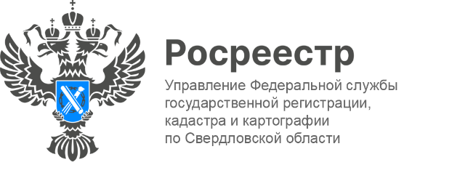

**ПРЕСС-РЕЛИЗ**

**13 многоквартирных домов поставлено на кадастровый учет**

**в Свердловской области в августе**

На территории Свердловской области в августе 2025 года на государственный кадастровый учет поставлено 13 многоквартирных домов.

*«Общая площадь поставленных на кадастровый учёт домов составила 280 тысяч квадратных метров. 11 многоквартирных домов находятся в Екатеринбурге, 1 – в Верхней Пышме, 1 – в Тавде. После постановки на кадастровый учет многоквартирных домов и передачи застройщиком объекта недвижимости по передаточному акту, необходимо осуществить регистрацию права собственности на построенный объект недвижимости (квартиру, нежилое помещение, машино-место), так как государственная регистрация прав - единственное доказательство существования зарегистрированного права»,* - отметил руководитель Управления **Игорь Цыганаш**.

С 1 марта 2025 года вступил в силу Федеральный закон от 26.12.2024 № 487-ФЗ «О внесении изменений в отдельные законодательные акты Российской Федерации», который обязал застройщиков после подписания передаточного акта самостоятельно направлять в Росреестр заявления и документы для государственной регистрации права собственности участника долевого строительства исключительно в электронной форме.

*«Данная норма закона значительно упростила жизнь граждан, избавив их от необходимости собирать дополнительные документы и обращаться в МФЦ для регистрации своих прав»,-* сообщилпредседатель Общественного совета при Управлении Росреестра по Свердловской области, председатель совета директоров АО «Региональная строительная Группа-Академическое» **Виктор Киселев**.

В августе 2025 года количество зарегистрированных прав собственности граждан на жилые помещения на основании договоров участия в долевом строительстве составило 3 302.

**Контакты для СМИ**

Пресс-служба Управления Росреестра по Свердловской области

+7 343 375 40 81

[press66_rosreestr@mail.ru](mailto::press66_rosreestr@mail.ru)

[www.rosreestr.gov.ru](http://www.rosreestr.gov.ru)

620062, г. Екатеринбург, ул. Генеральская, 6 а.